ePristatymo sistemos

specialiųjų sutarties sąlygų keitimo atmintinė

Naujas sutarties specialiąsias sąlygas galite užsakyti prisijungę prie institucijos elektroninio pristatymo dėžutės, skiltyje **Nustatymai**, pasirinkę **E.dėžutės sutartys** – **Siūlomos sutarties specialiosios sąlygos** – spauskite **Užsakyti** (žr. *Pav.1*) – atsidariusiame lange užpildykite prašomą informaciją (**Įsigaliojimo datos nekeiskite**, sistema ją užpildo automatiškai) – spauskite **Patvirtinti**.

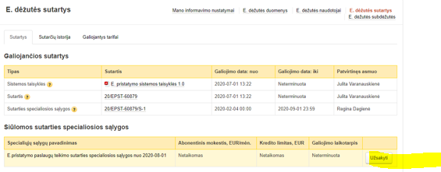

*Pav.1:*

**Jeigu po *Patvirtinimo* mygtuko paspaudimo rodomas žemiau pateiktas pranešimas** – **reiškia, kad nauja spec. sąlygų sutartis jau užsakyta ir įsigalios.**

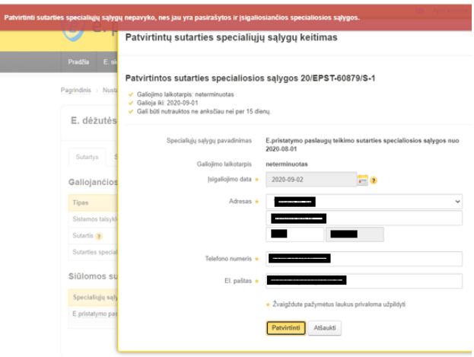

Klientams matomų spec. sutarčių sąlygų pavadinimai:

* Naujos - „E.pristatymo paslaugų teikimo sutarties specialiosios sąlygos nuo 2020-08-01“ arba 20/EPST-64010/S-2
* Senos - 20/EPST-64010/S-1